Фотофиксация самовольно установленных и (или) незаконно эксплуатируемых временных сооружений на территории Коминтерновского района городского округа город Воронеж

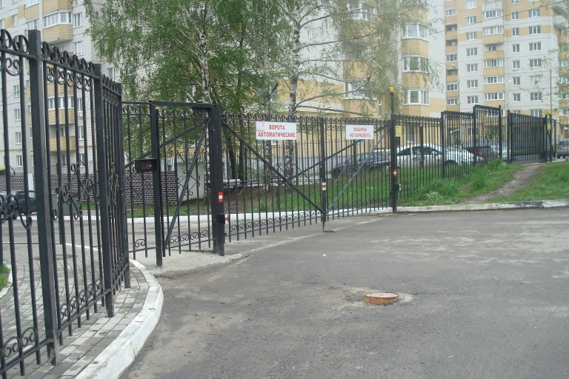  ул. 45 стрелковой дивизии, 247и (металлическое ограждение с автоматическими воротами) | 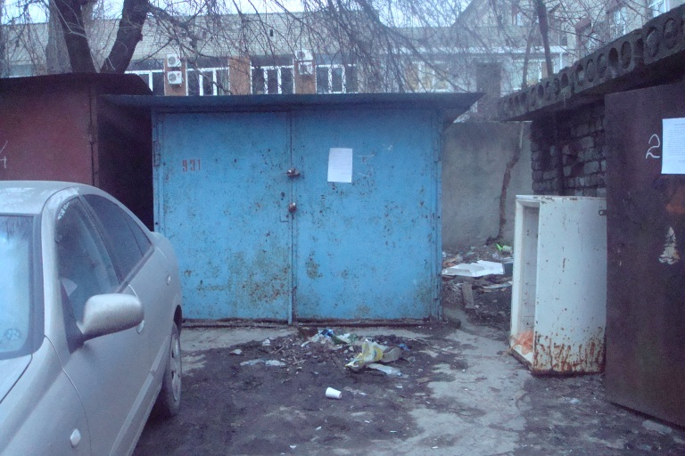  проспект Труда, 85, 87 (металлический гараж, условный номер № 3)
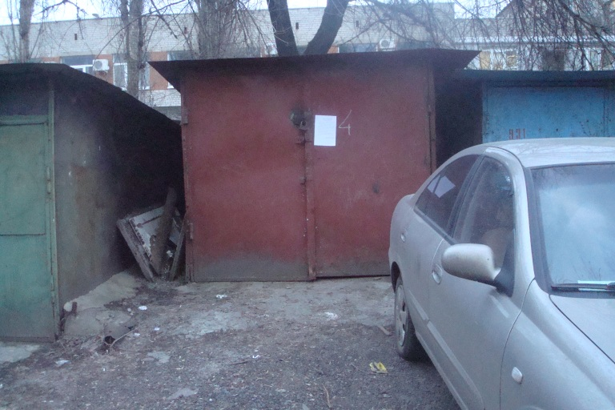  проспект Труда, 85, 87 (металлический гараж, условный номер № 4) | 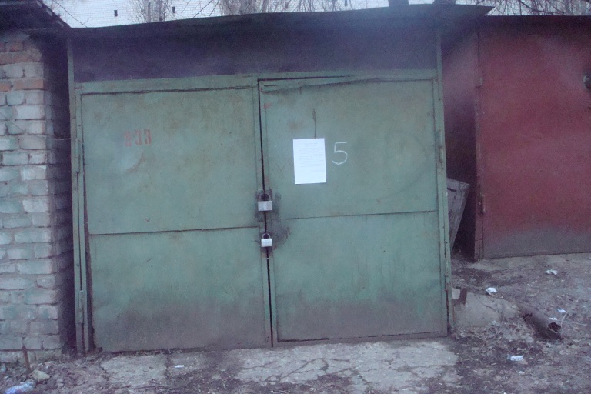  проспект Труда, 85, 87 (металлический гараж, условный номер № 5)
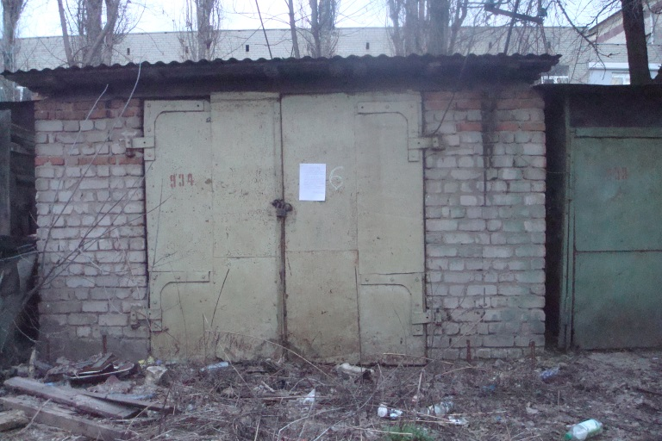  проспект Труда, 85, 87 (кирпичная хозпостройка, условный номер № 6) | 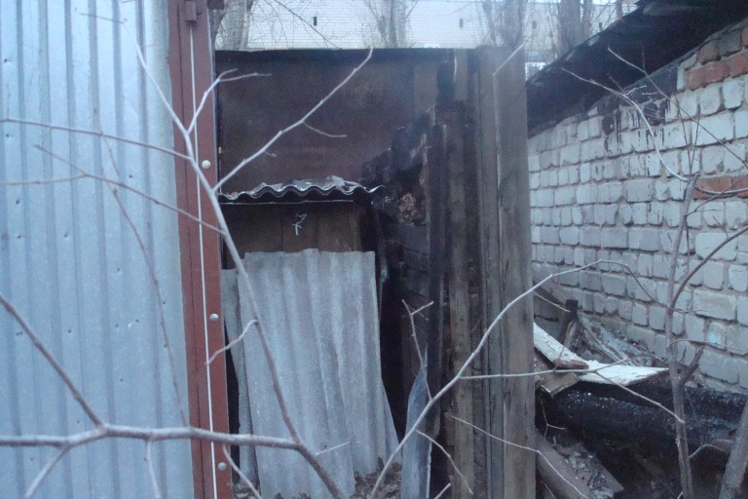  проспект Труда, 85, 87 (деревянная хозпостройка, условный номер № 7)
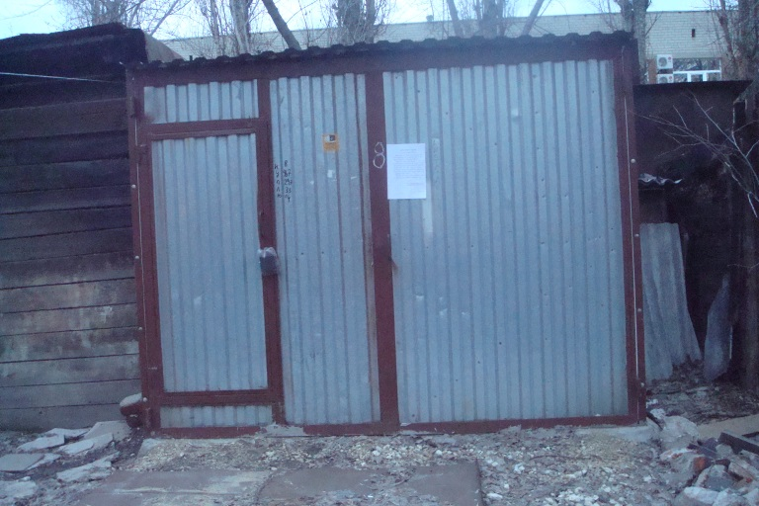  проспект Труда, 85, 87 (металлический гараж, условный номер № 8) | 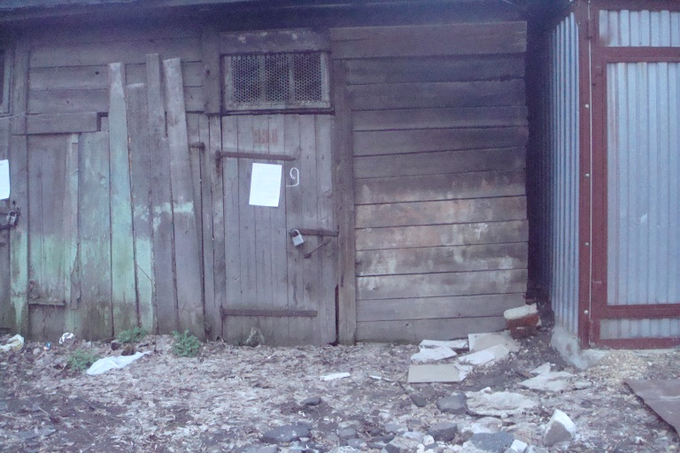  проспект Труда, 85, 87 (деревянная хозпостройка, условный номер № 9)
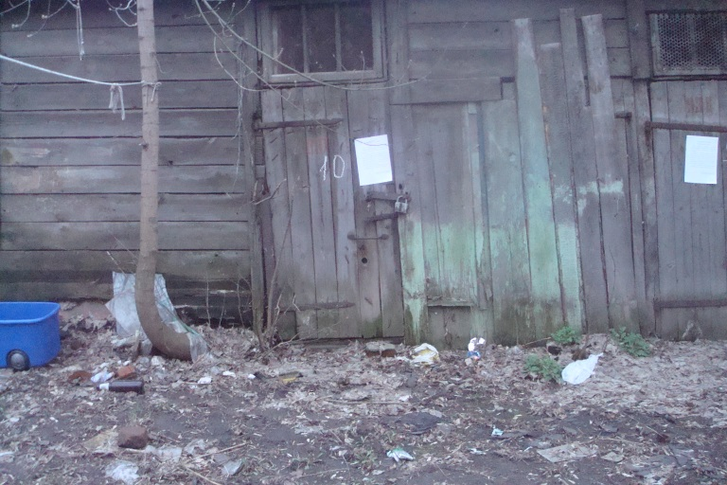  проспект Труда, 85, 87 (деревянная хозпостройка, условный номер № 10) | 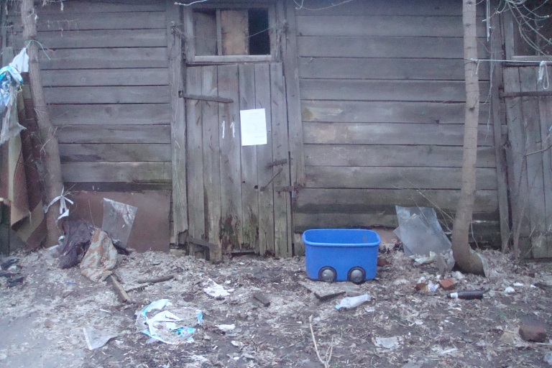  проспект Труда, 85, 87 (деревянная хозпостройка, условный номер № 11)
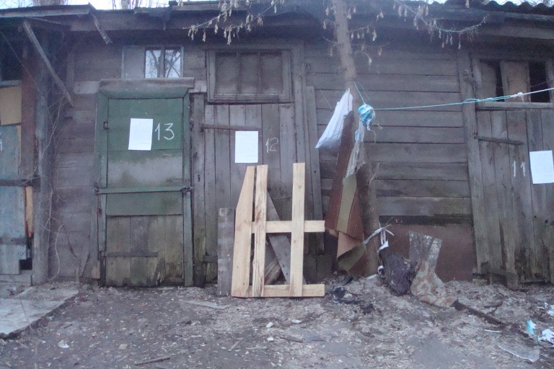  проспект Труда, 85, 87 (деревянная хозпостройка, условный номер № 12) | 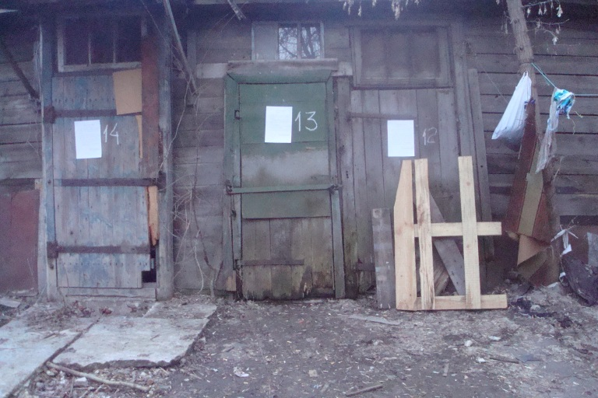  проспект Труда, 85, 87 (деревянная хозпостройка, условный номер № 13)
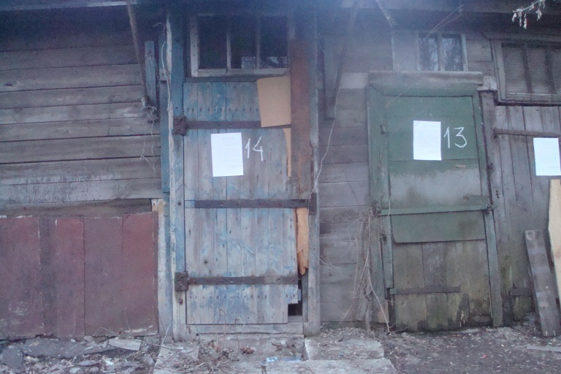  проспект Труда, 85, 87 (деревянная хозпостройка, условный номер № 14) | 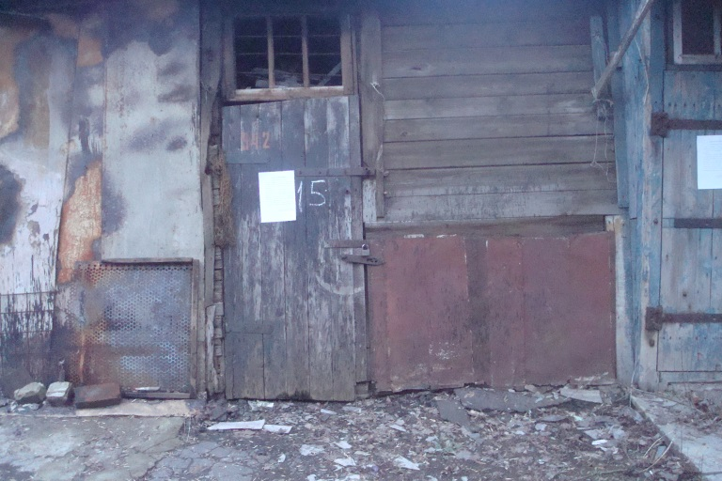  проспект Труда, 85, 87 (деревянная хозпостройка, условный номер № 15)
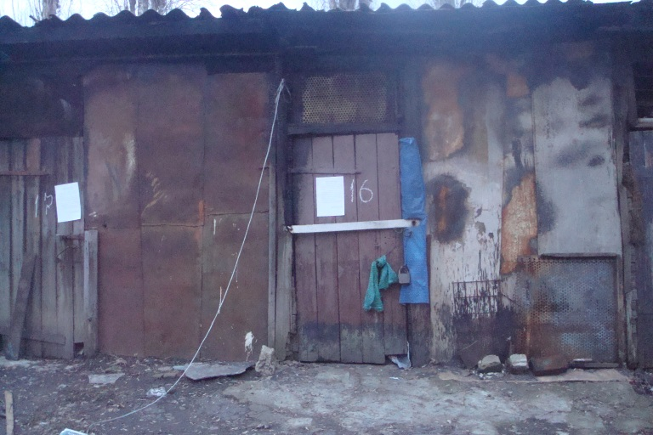  проспект Труда, 85, 87 (деревянная хозпостройка, условный номер № 16) | 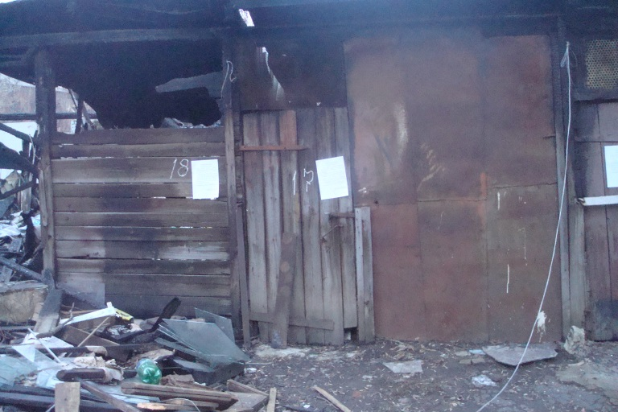  проспект Труда, 85, 87 (деревянная хозпостройка, условный номер № 17)
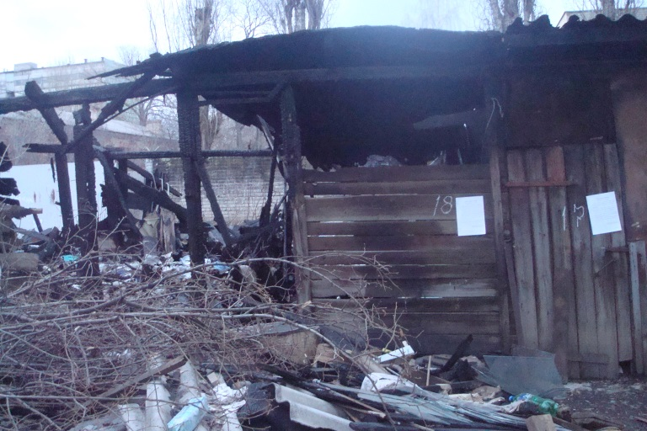  проспект Труда, 85, 87 (деревянная хозпостройка, условный номер № 18) | 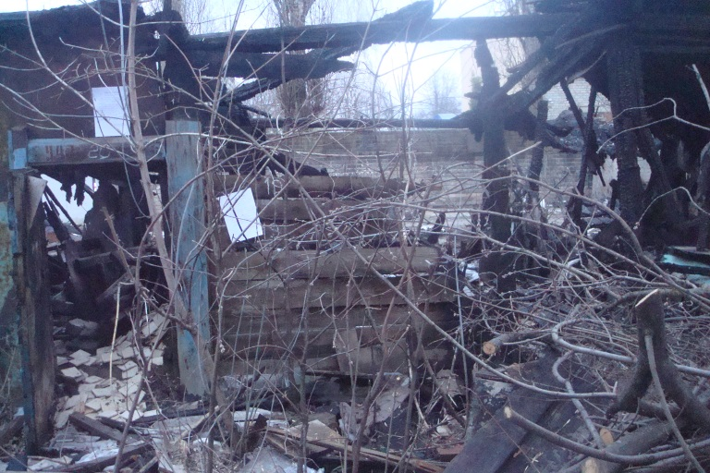  проспект Труда, 85, 87 (деревянная хозпостройка, условный номер № 19)
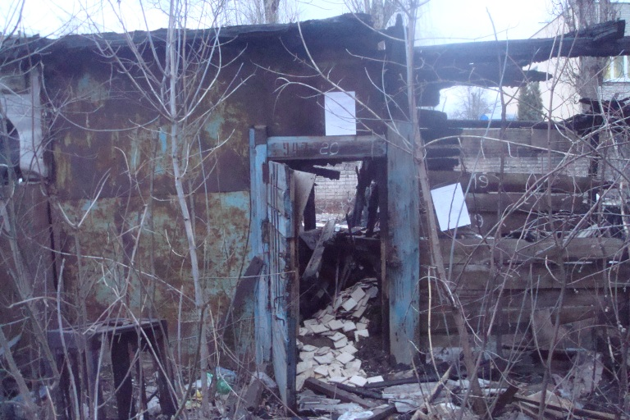  проспект Труда, 85, 87 (деревянная хозпостройка, условный номер № 20) | 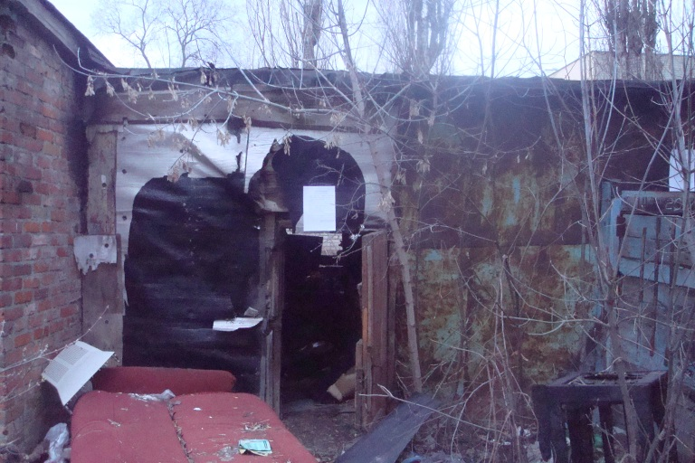  проспект Труда, 85, 87 (деревянная хозпостройка, условный номер № 21)
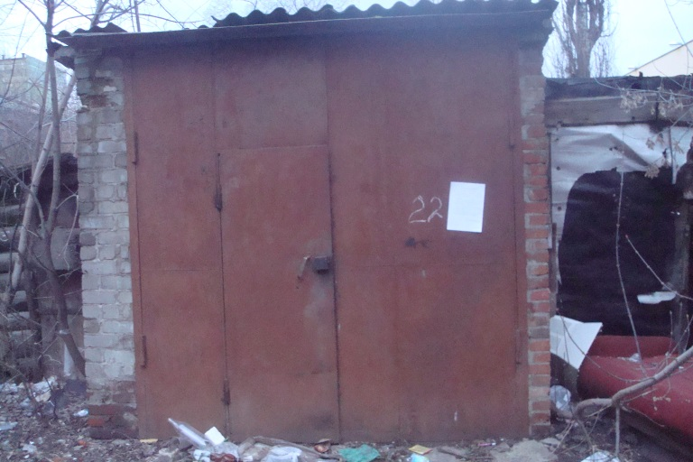  проспект Труда, 85, 87 (кирпичная хозпостройка, условный номер № 22) | 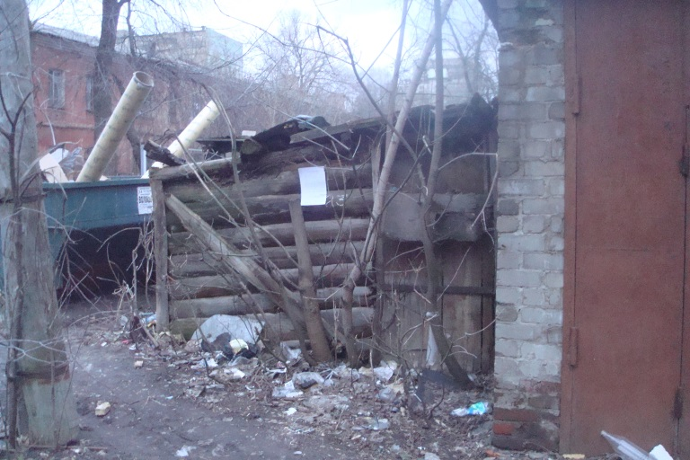  проспект Труда, 85, 87 (деревянная хозпостройка, условный номер № 23)
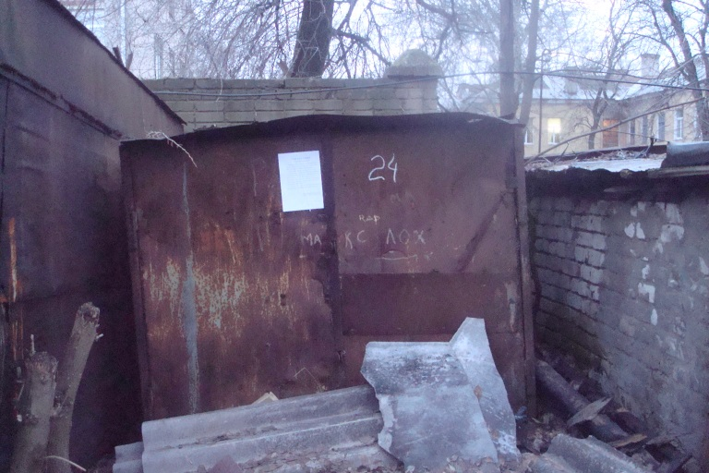  проспект Труда, 85, 87 (металлический гараж, условный номер № 24) | 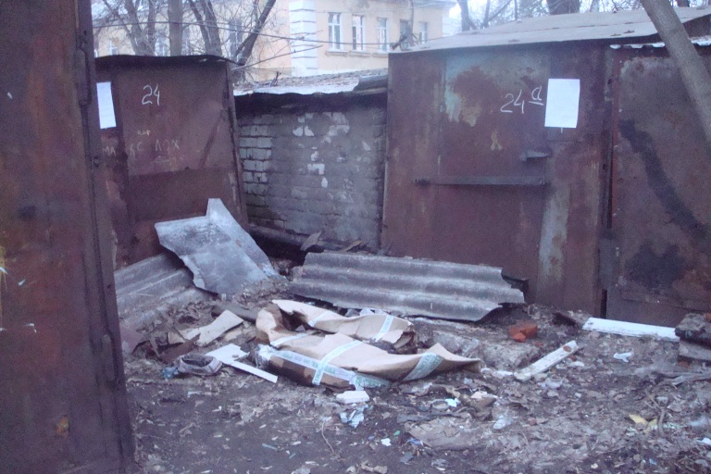  проспект Труда, 85, 87 (металлический гараж, условный номер № 24а)
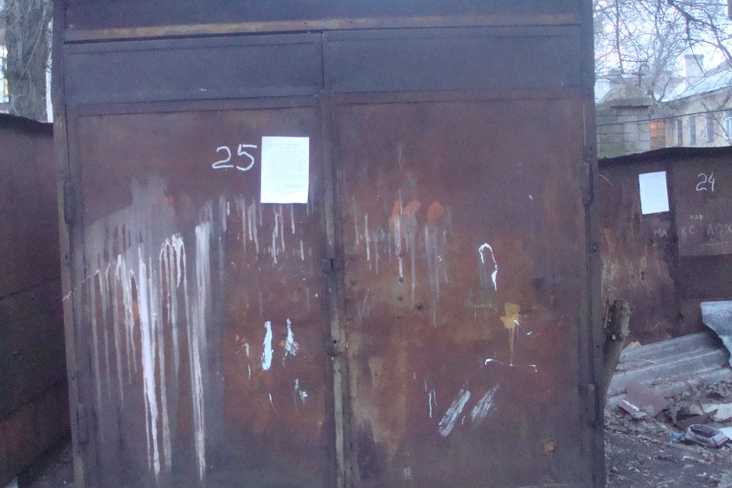  проспект Труда, 85, 87 (металлический гараж, условный номер № 25) | 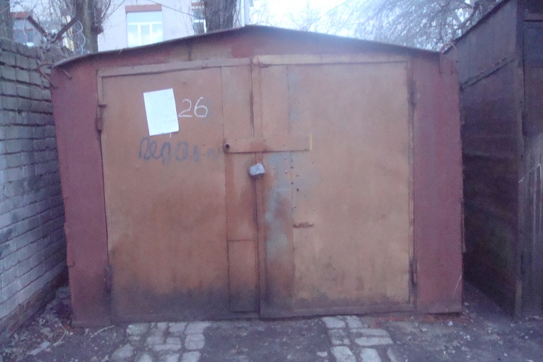  проспект Труда, 85, 87 (металлический гараж, условный номер № 26)
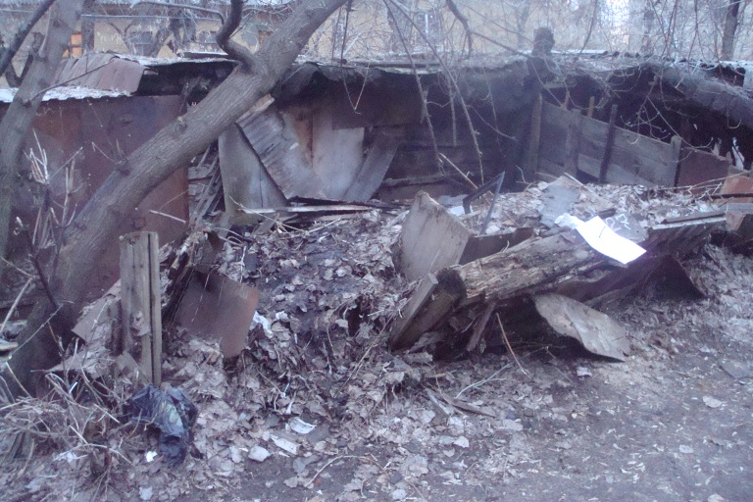  проспект Труда, 85, 87 (деревянная хозпостройка, условный номер № 27) | 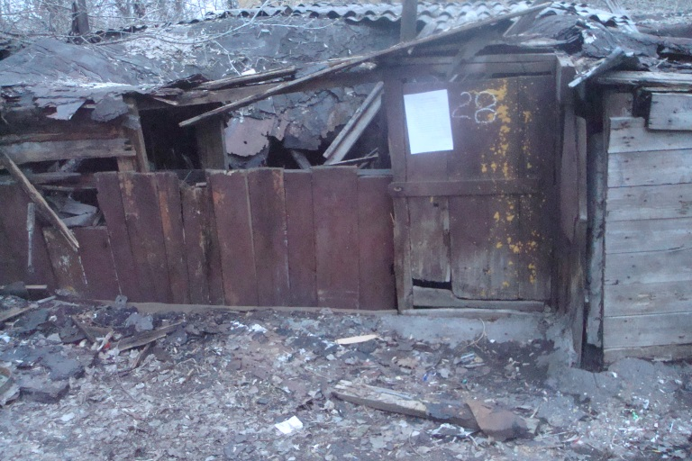  проспект Труда, 85, 87 (деревянная хозпостройка, условный номер № 28)
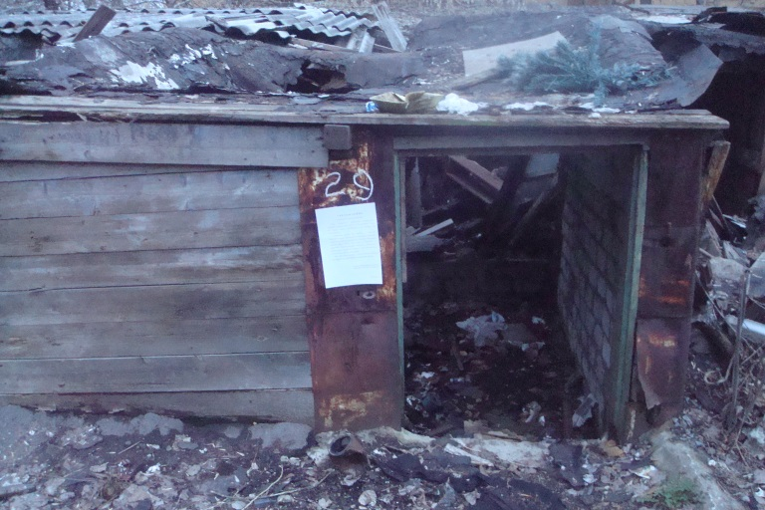  проспект Труда, 85, 87 (деревянная хозпостройка, условный номер № 29) | 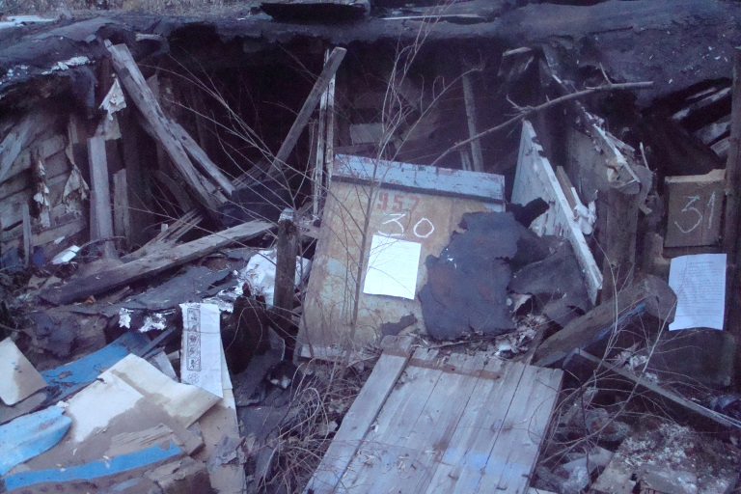  проспект Труда, 85, 87 (деревянная хозпостройка, условный номер № 30)
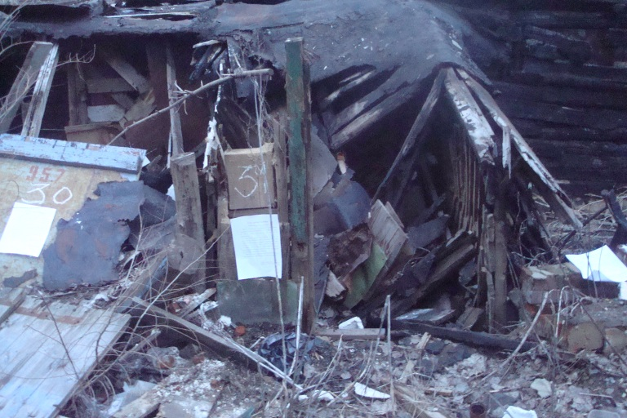  проспект Труда, 85, 87 (деревянная хозпостройка, условный номер № 31) | 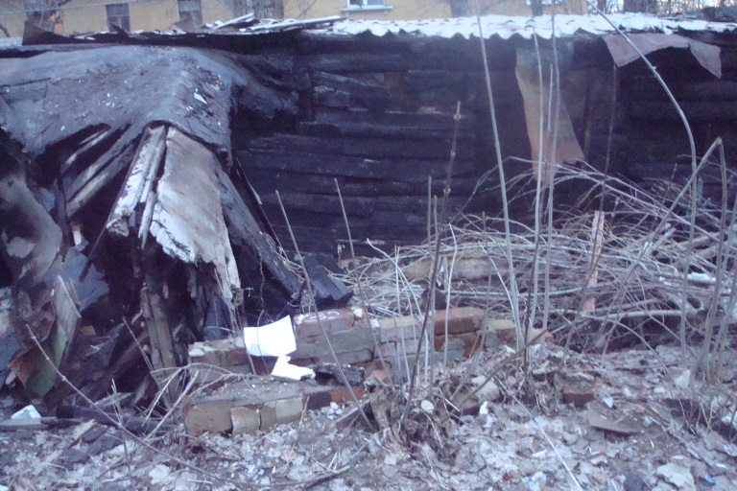  проспект Труда, 85, 87 (деревянная хозпостройка, условный номер № 32)
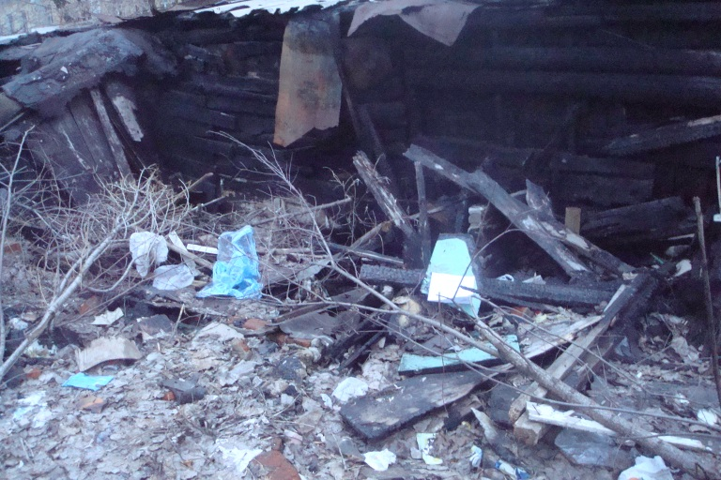  проспект Труда, 85, 87 (деревянная хозпостройка, условный номер № 33) | 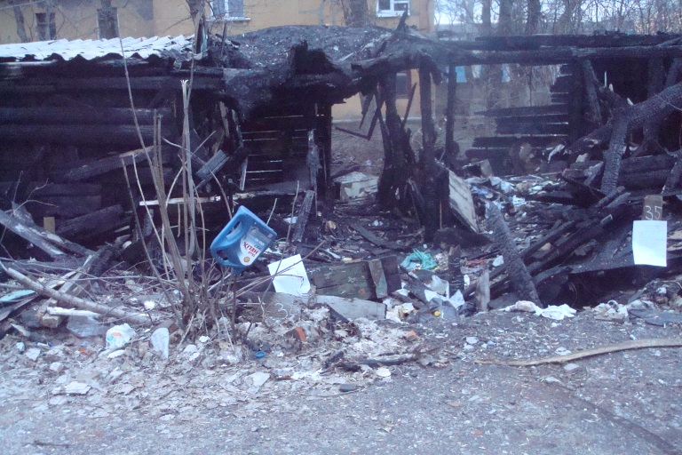  проспект Труда, 85, 87 (деревянная хозпостройка, условный номер № 34)
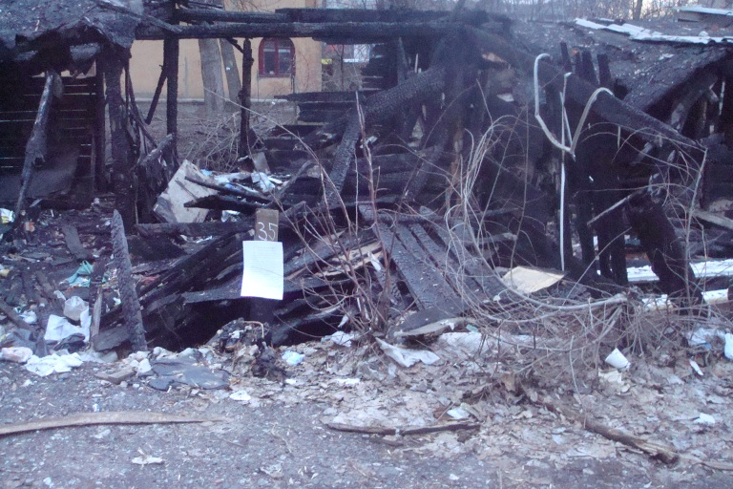  проспект Труда, 85, 87 (деревянная хозпостройка, условный номер № 35) | 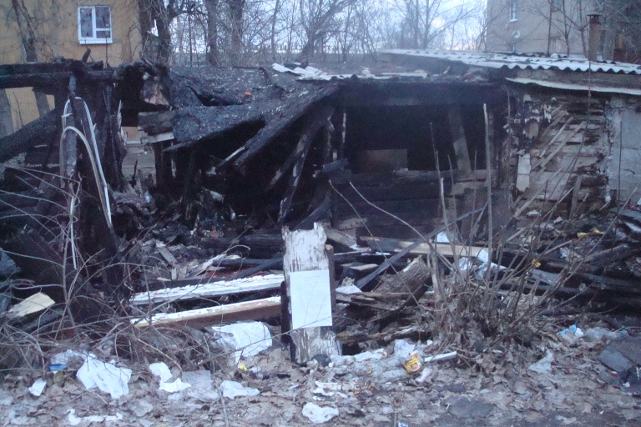  проспект Труда, 85, 87 (деревянная хозпостройка, условный номер № 36)
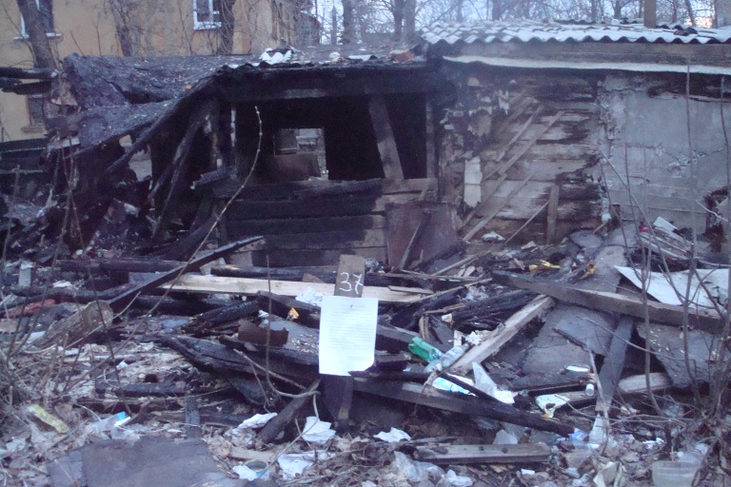  проспект Труда, 85, 87 (деревянная хозпостройка, условный номер № 37) | 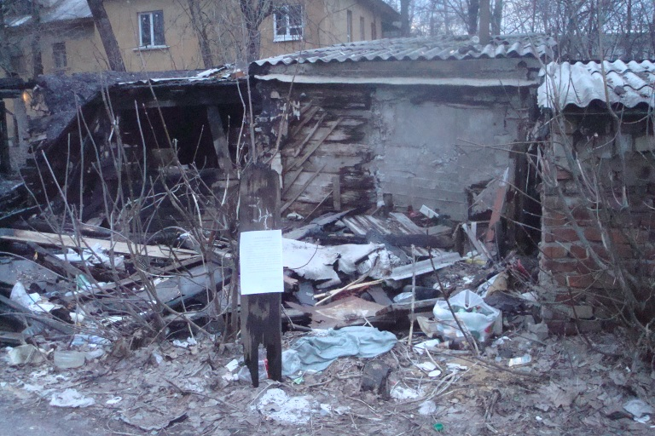  проспект Труда, 85, 87 (деревянная хозпостройка, условный номер № 38)
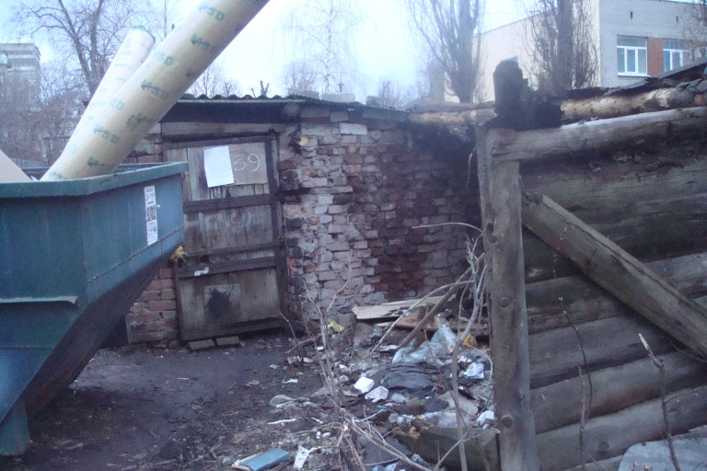  проспект Труда, 85, 87 (кирпичная хозпостройка, условный номер № 39) | 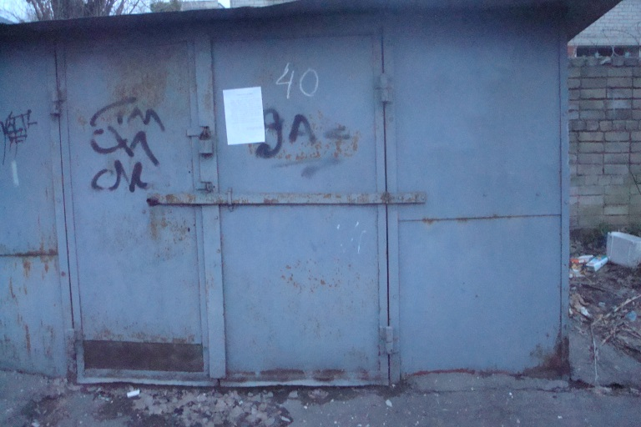  проспект Труда, 85, 87 (металлический гараж, условный номер № 40)
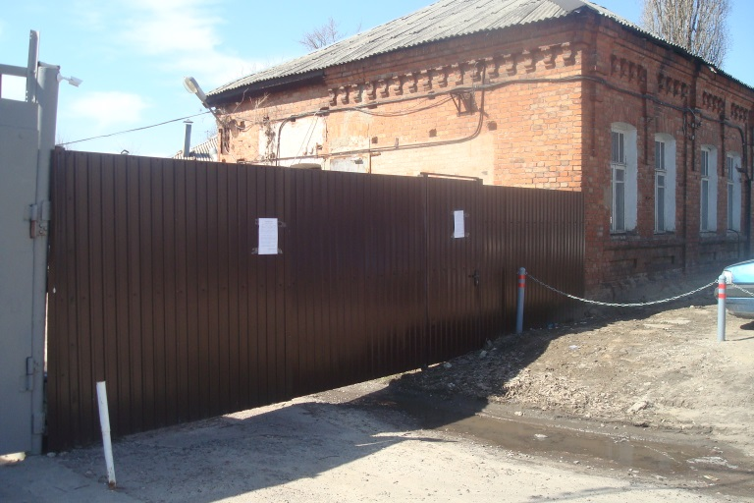  ул. Урицкого, 27 (металлическое ограждение) | 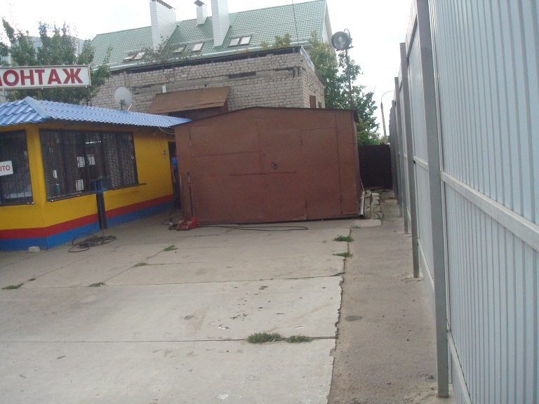  в районе д. № 113 по ул. Крайняя и павильона «Шиномонтаж» по ул. Хользунова, 107а (металлический гараж)
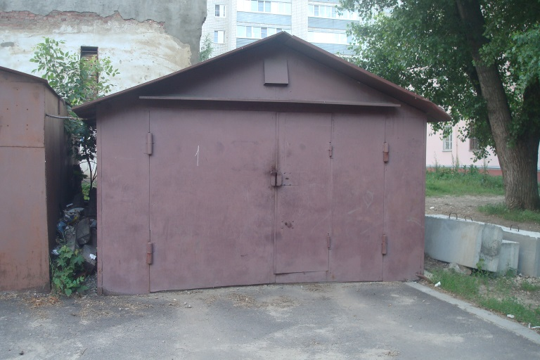  в районе домов №№ 22, 24 по ул. Карпинского и № 10 по пер. Политехнический (металлический гараж, условный номер № 1) | 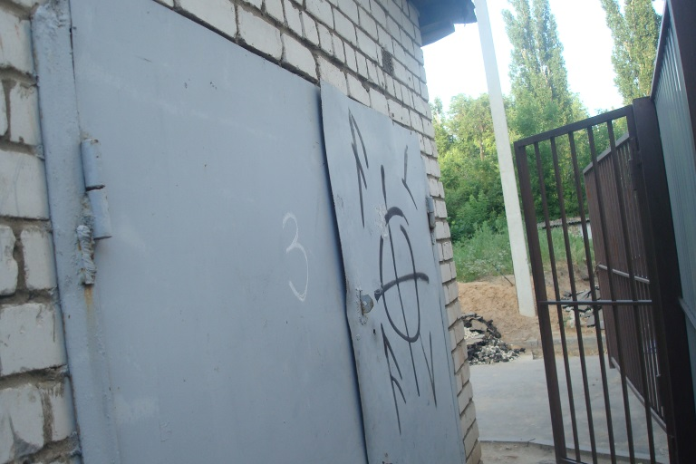  в районе домов №№ 22, 24 по ул. Карпинского и № 10 по пер. Политехнический (кирпичная хозпостройка, условный номер № 3)
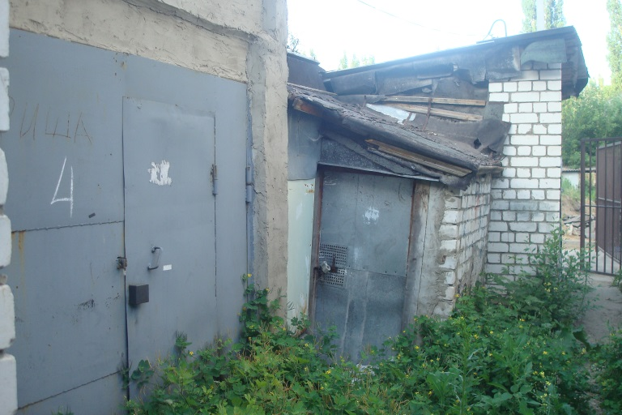  в районе домов №№ 22, 24 по ул. Карпинского и № 10 по пер. Политехнический (кирпичная хозпостройка, условный номер № 4) | 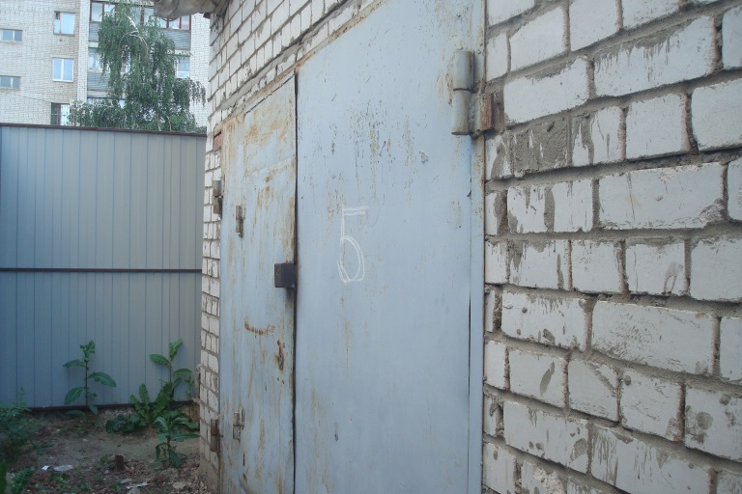  в районе домов №№ 22, 24 по ул. Карпинского и № 10 по пер. Политехнический (кирпичная хозпостройка, условный номер № 5)
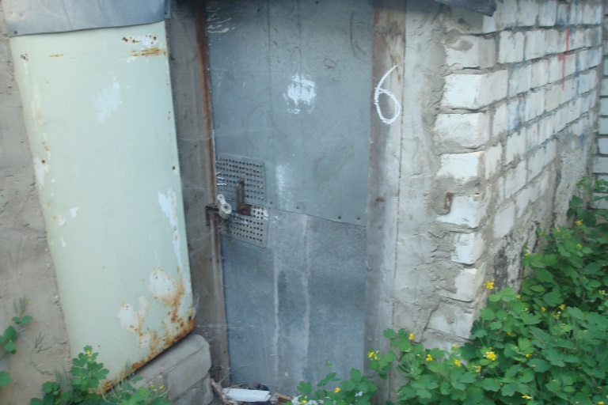  в районе домов №№ 22, 24 по ул. Карпинского и № 10 по пер. Политехнический (кирпичная хозпостройка, условный номер № 6) | 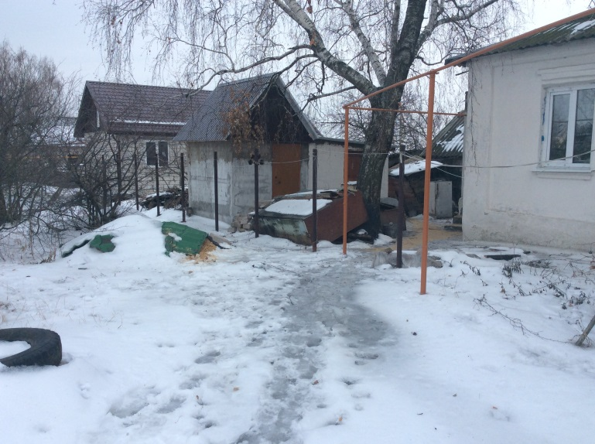  в районе домов №№ 7, 9 по пер. Калинина (ранее с. Подгорное), оградительные металлические столбы

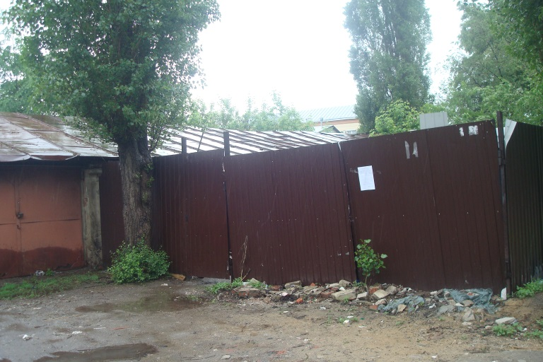  Московский проспект, 7л (металлическое ограждение) | 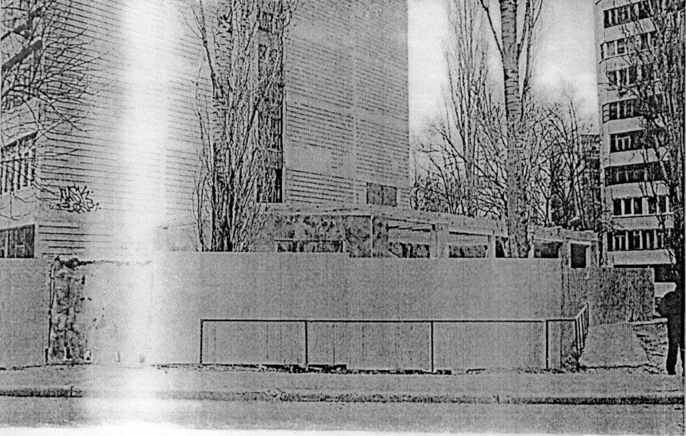  ул. Генерала Лизюкова, 75 (металлическое ограждение)
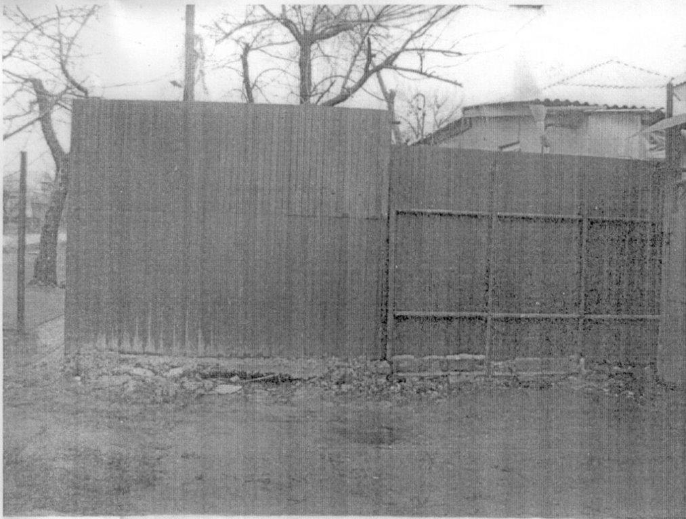
ул. Задонская, 48 (металлическое ограждение)

